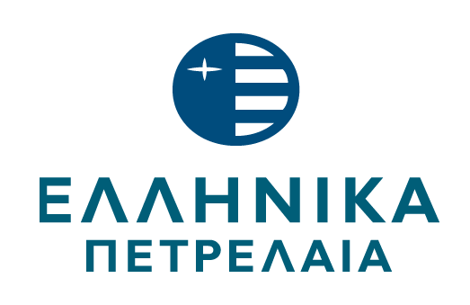

**ΓΝΩΣΤΟΠΟΙΗΣΗ ΑΛΛΑΓΗΣ ΣΥΝΘΕΣΗΣ ΔΙΟΙΚΗΤΙΚΟΥ ΣΥΜΒΟΥΛΙΟΥ**

Μαρούσι, 31.5.2013

Η ΕΛΛΗΝΙΚΑ ΠΕΤΡΕΛΑΙΑ Α.Ε. ανακοινώνει προς το επενδυτικό κοινό ότι, γνωστοποιήθηκε ο διορισμός από το μέτοχο Ελληνικό Δημόσιο των κ.κ. Ιωάννη Σεργόπουλου, Βασιλείου Νικολετόπουλου, Άγγελου Χατζηδημητρίου, Χρήστου Ραζέλου και Παναγιώτη Γιαννόπουλου ως Μελών Δ.Σ., σε αναπλήρωση των παραιτηθέντων Μελών του κ.κ. Δημόκριτου Άμαλλου, Αλεξάνδρου Κατσιώτη, Δημητρίου Λάλα, Γεράσιμου Λαχανά και Ιωάννη Σεργόπουλου.

Επίσης γνωστοποιήθηκε ο διορισμός από το μέτοχο «Paneuropean Oil and Industrial Holdings S.A.» του κ. Ανδρέα Σιάμισιη ως Μέλους ΔΣ, σε αντικατάσταση του παραιτηθέντος Μέλους του κ. Γεωργίου Καλλιμόπουλου.

Κατόπιν αυτών το Διοικητικό Συμβούλιο κατά τη συνεδρίαση του υπ’ αριθ. 1199 της 30.5.2013,ανασυγκροτήθηκε σε Σώμα για τον υπόλοιπο χρόνο της θητείας του, καθώς επίσης αποφάσισε τον ορισμό Εκτελεστικών και Μη μελών του, σύμφωνα με τις διατάξεις του Καταστατικού της εταιρείας και το Ν. 3016/2002 για την Εταιρική Διακυβέρνηση, ως εξής:

**Α. Εκτελεστικά Μέλη :**

* Χρήστος - Αλέξης Κομνηνός, Πρόεδρος Δ.Σ.
* Ιωάννης Κωστόπουλος, Διευθύνων Σύμβουλος.
* Θεόδωρος - Αχιλλέας Βάρδας, Σύμβουλος.
* Ανδρέας Σιάμισιης, Σύμβουλος.

**Β. Μη Εκτελεστικά Μέλη :**

* Αλέξιος Αθανασόπουλος, Σύμβουλος - εκπρόσωπος των εργαζομένων
* Παναγιώτης Γιαννόπουλος, Σύμβουλος.
* Βασίλειος Νικολετόπουλος, Σύμβουλος.
* Παναγιώτης Οφθαλμίδης, Σύμβουλος - εκπρόσωπος των εργαζομένων
* Θεόδωρος Πανταλάκης, Σύμβουλος – εκπρόσωπος των μετόχων μειοψηφίας.
* Σπυρίδων Παντελιάς, Σύμβουλος – εκπρόσωπος των μετόχων μειοψηφίας.
* Χρήστος Ραζέλος, Σύμβουλος.
* Ιωάννης Σεργόπουλος , Σύμβουλος.
* Άγγελος Χατζηδημητρίου , Σύμβουλος.

H θητεία του Δ.Σ. έχει παραταθεί μέχρι τη λήξη της προθεσμίας, εντός της οποίας πρέπει να συνέλθει η αμέσως επόμενη Τακτική Γενική Συνέλευση των μετόχων της εταιρείας, σύμφωνα με το άρθρο 20 παρ. 1 του Καταστατικού της Εταιρείας.